Configuración de host para el Observatorio de Buenas Prácticas e Innovación.

- En la siguiente ruta: C:\Windows\System32\drivers\etc

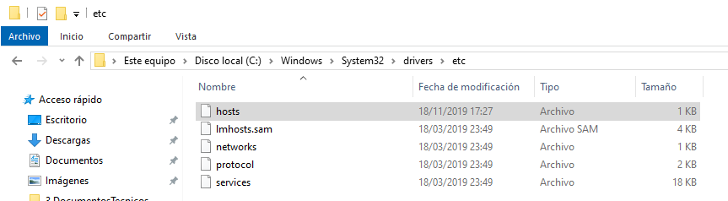

- Editar el archivo hosts, copiar los datos 10.200.4.102 observatorio.minedu.gob.pe.

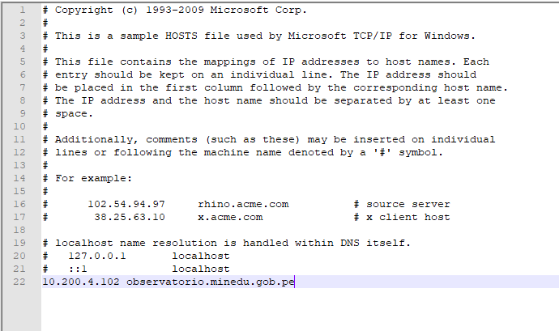

- Guardar los cambios realizados.
- Ingresar a la ruta web https://observatorio.minedu.gob.pe/, se tiene que mostrar la siguiente imagen.

